第 04 节 IP 地址与端口号
对应视频：4.4《IP地址与端口号》，含五个子视频：
① 分类 IP（22:00） ② 无分类编址 CIDR（8:00） ③ 子网掩码（5:00） ④ IPv6 的表示方式（6:00） ⑤ 协议端口号（18:00）

上一节说“网络层负责逻辑地址寻址”，本节就把“逻辑地址”讲透：IPv4 地址怎么编、怎么划、怎么算网络号，IPv6 长什么样，以及为什么还需要端口号。

学习目标
1. 说清 IPv4 地址的 32 位结构与“点分十进制”表示，能手算二进制/十进制互换。
2. 掌握 A/B/C/D/E 五类地址的起止范围、网络号位数、可用主机数。
3. 理解分类编址的浪费问题，以及子网划分、CIDR 各自解决什么问题。
4. 会用子网掩码做“与运算”求网络地址，能看懂 192.168.1.10/24 这类写法。
5. 记住 IPv6 的 128 位、冒号十六进制、零压缩规则。
6. 理解端口号的作用、范围划分，以及“IP + 端口”如何唯一标识一个通信端点。

一、IP 地址是什么：32 位、两级结构
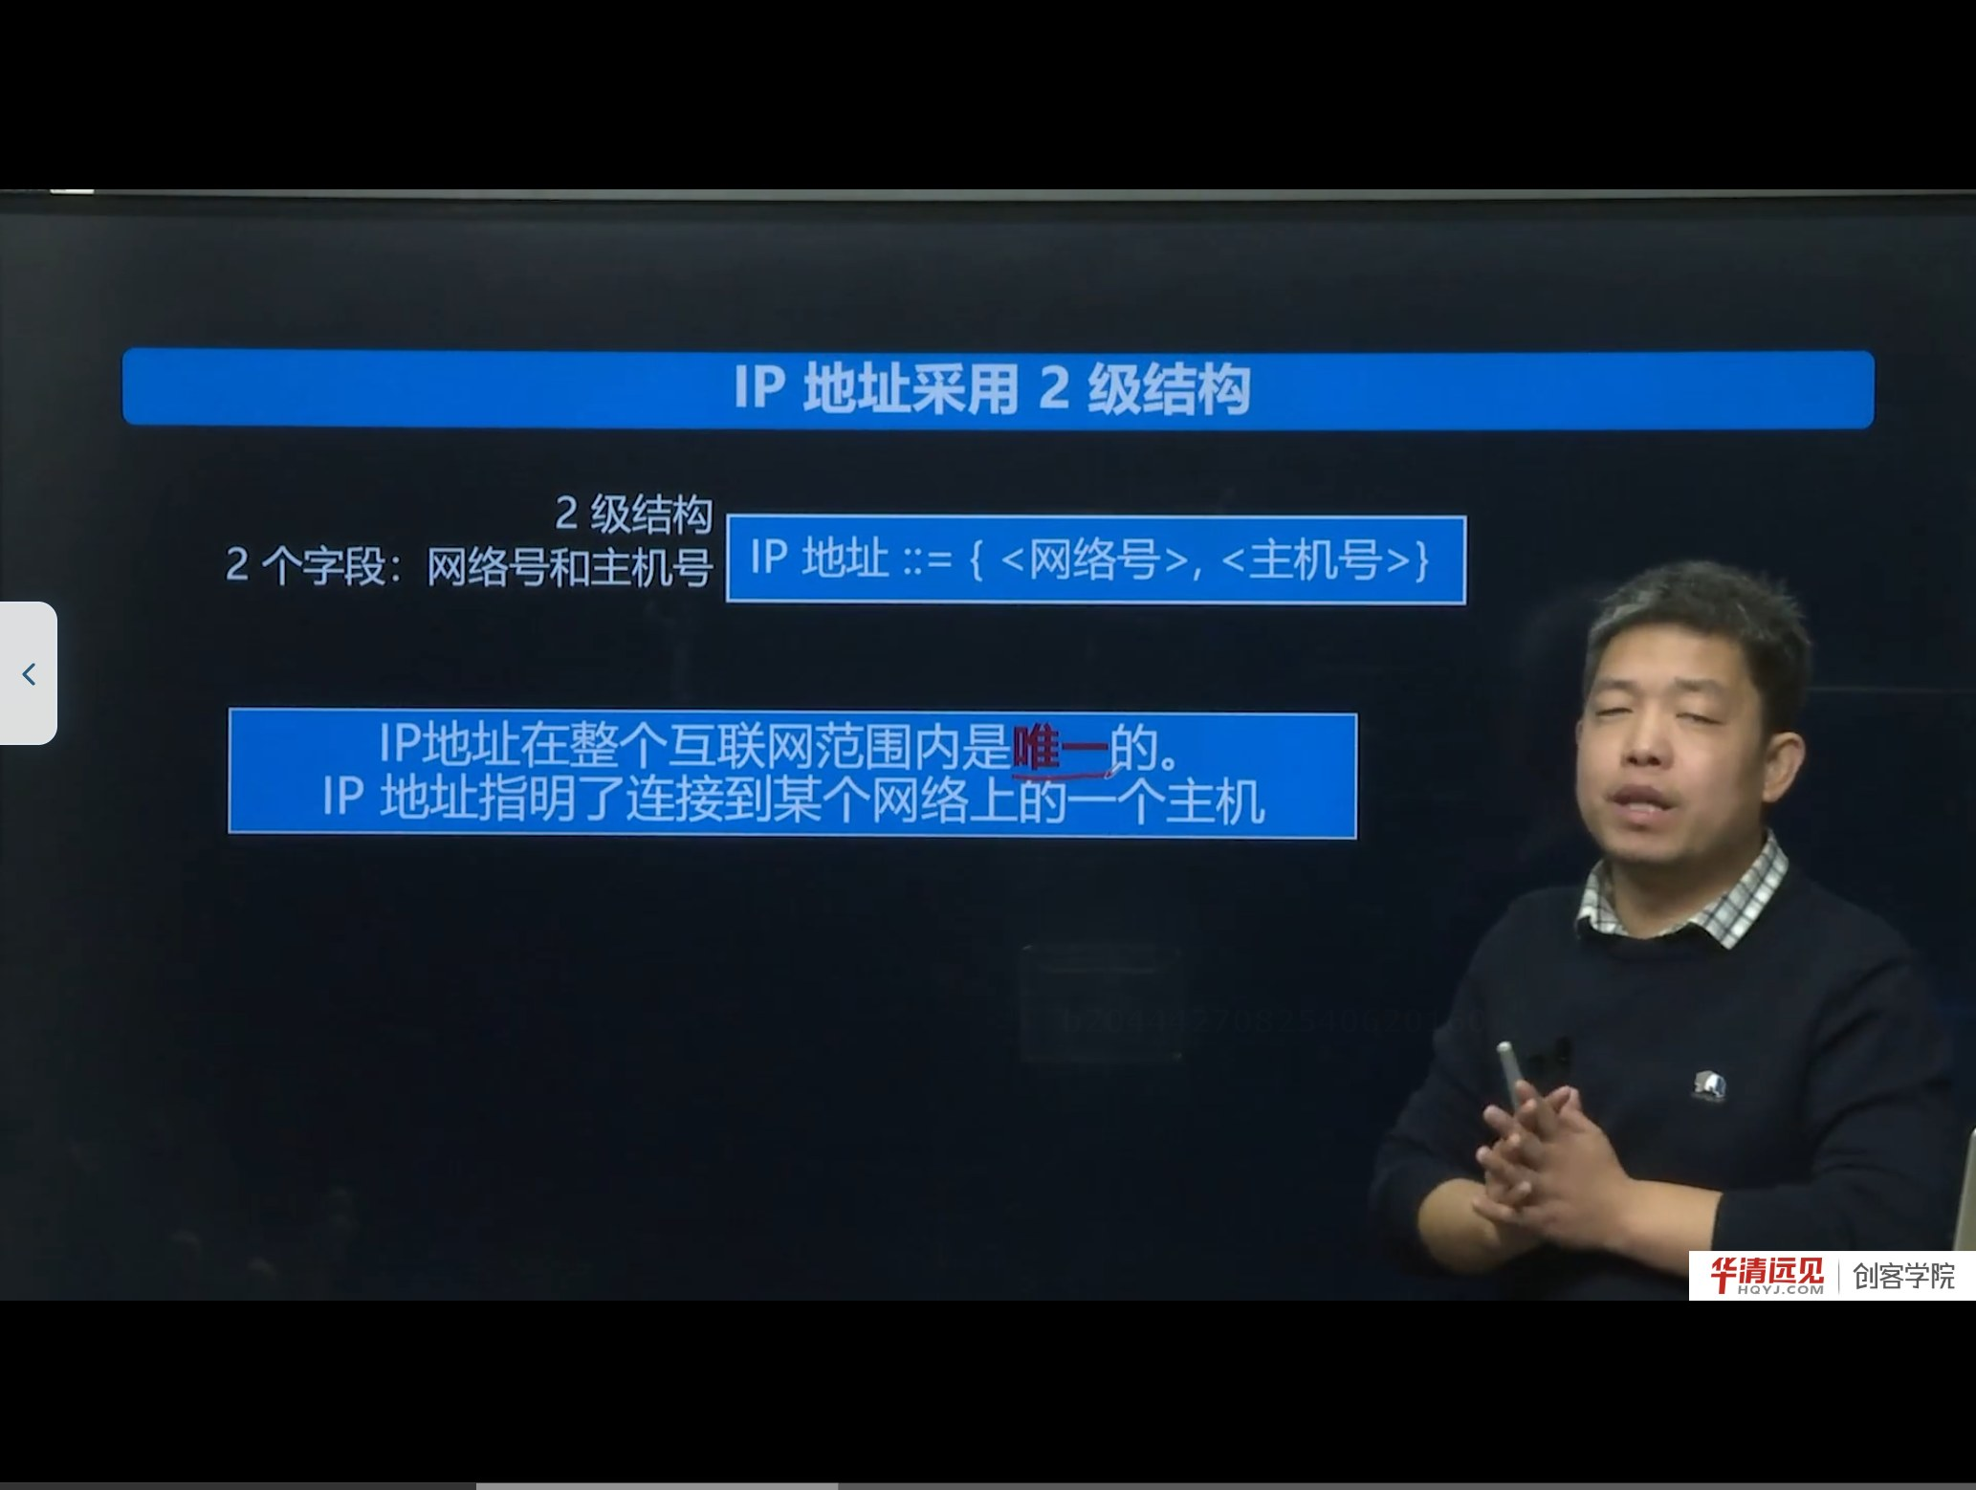
图 1 IP 地址采用两级结构：网络号 + 主机号
IPv4 地址在计算机内部是一个 32 位二进制数，也就是 4 个字节。为了人读方便，把它按每 8 位一组、转成十进制、用点分开，就是点分十进制（dotted decimal）：
11000000 10101000 00000001 01100100
192 168 1 100
结构上，IP 地址是两级的：
IP 地址 ::= { <网络号>, <主机号> }
- 网络号：标识这台主机所在的网络；
- 主机号：标识该网络内的具体主机。
寻址逻辑就是“先找网络，再找主机”——这与互联网“网络通过网络互联”的结构完全对应。
课程强调：IP 地址在整个互联网范围内是唯一的。有同学会问“为什么我家的 192.168.1.100 和老师家的一样？”——因为那是私有地址，只在一个局域网内部有效；局域网对外通信时，经过 NAT 转换成公网地址，所以在公网上看到的并不是 192.168.1.100。
补充：二进制敏感度
课程要求记住几个关键值：
- 11111111 = 255
- 10000000 = 128
- 11000000 = 192（128+64）
- 11100000 = 224（128+64+32）

这几个数正好对应 A/B/C/D 类的首字节边界，记住它们，判断地址类别和算掩码都会快很多。

二、分类 IP：A、B、C、D、E
早期的做法是把 32 位地址的前几位固定，用“首字节范围”区分五类：
类别 | 首字节范围 | 固定前缀 | 网络号位数 | 主机号位数 | 用途
A | 0 ～ 127 | 0 | 8 | 24 | 单播，超大网络
B | 128 ～ 191 | 10 | 16 | 16 | 单播，中型网络
C | 192 ～ 223 | 110 | 24 | 8 | 单播，小型网络
D | 224 ～ 239 | 1110 | — | — | 组播（多播）
E | 240 ～ 255 | 1111 | — | — | 保留

- A/B/C 是单播地址：一个发送方对应一个接收方；
- D 类是组播地址：一个发送方，多个接收方同时接收（如视频会议、IPTV）；
- E 类保留，暂未分配。
判断举例：10.14.1.8 首字节 10，在 0～127 → A 类，网络号是 10，主机号是 14.1.8。

2.1 每类能容纳多少主机
类别 | 主机号位数 | 理论主机数 | 实际可用（减 2）
A | 24 | 2²⁴ = 16,777,216 | 16,777,214
B | 16 | 2¹⁶ = 65,536 | 65,534
C | 8 | 2⁸ = 256 | 254

为什么要减 2？ 因为一个网络里有两个地址不能分配给主机：
- 主机号全 0：代表“本网络”本身；
- 主机号全 1：代表“本网络上的广播地址”。

2.2 一般不使用的特殊 IP
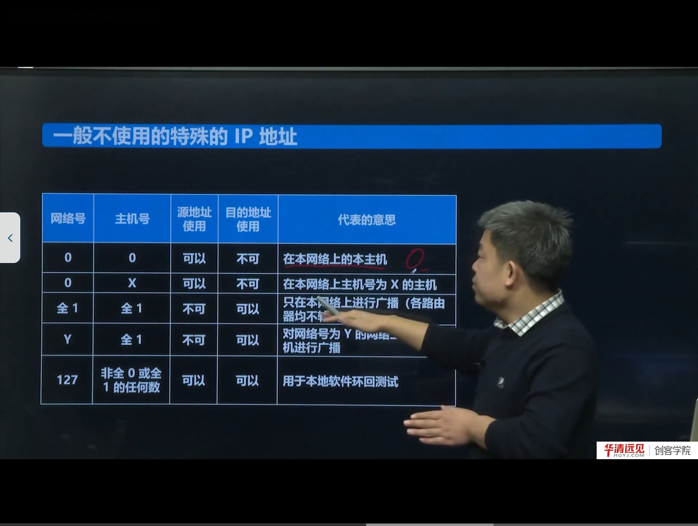
图 2 一般不使用的特殊 IP 地址
网络号 | 主机号 | 含义
0 | 0 | 在本网络上的本主机（0.0.0.0，常用于表示“任意/本机”）
0 | X | 本网络上主机号为 X 的主机
全 1 | 全 1 | 只在本网络上广播（255.255.255.255，路由器不转发）
Y | 全 1 | 对网络号为 Y 的网络进行广播（定向广播）
127 | 非全 0/全 1 | 本地软件环回测试（127.0.0.1 就是本机）

补充：0.0.0.0 在编程中的两个常见含义
1. bind(0.0.0.0, port)：绑定本机所有网卡，任意地址来的连接都接收；
2. connect 前的占位、或表示“由内核选择源地址”。

这两个用法在后面 socket 编程中会反复出现，看到 0.0.0.0 不要慌，它表示“本机/任意”。

2.3 分类编址的致命缺点
分类编址管理简单、转发迅速（看一眼首字节就知道网络号），但会造成巨大的浪费：
- 一个只有 1000 台主机的组织，C 类（254 个地址）不够，只能申请 B 类（65,534 个地址），浪费 6 万多个地址；
- 而 A 类一个网络就有 1600 多万个地址，几乎没有组织能用完。
随着 20 世纪 90 年代互联网商业化、用户爆炸式增长，地址迅速枯竭。IETF 先后提出两种补救：
1. 划分子网（subnetting）：在主机号里再切出一段“子网号”，把一个大网络分成若干小网络；
2. CIDR（无分类编址）：彻底取消 A/B/C 类边界，按需分配任意长度的前缀。
补充：私有地址范围（RFC 1918）
- A 类：10.0.0.0/8
- B 类：172.16.0.0/12（即 172.16.0.0～172.31.255.255）
- C 类：192.168.0.0/16

这些地址不会在公网路由，家庭/企业内网随便用，出口处由 NAT 转换。这就是“我家和老师家都是 192.168.1.100”却不冲突的原因。

三、CIDR：无分类编址
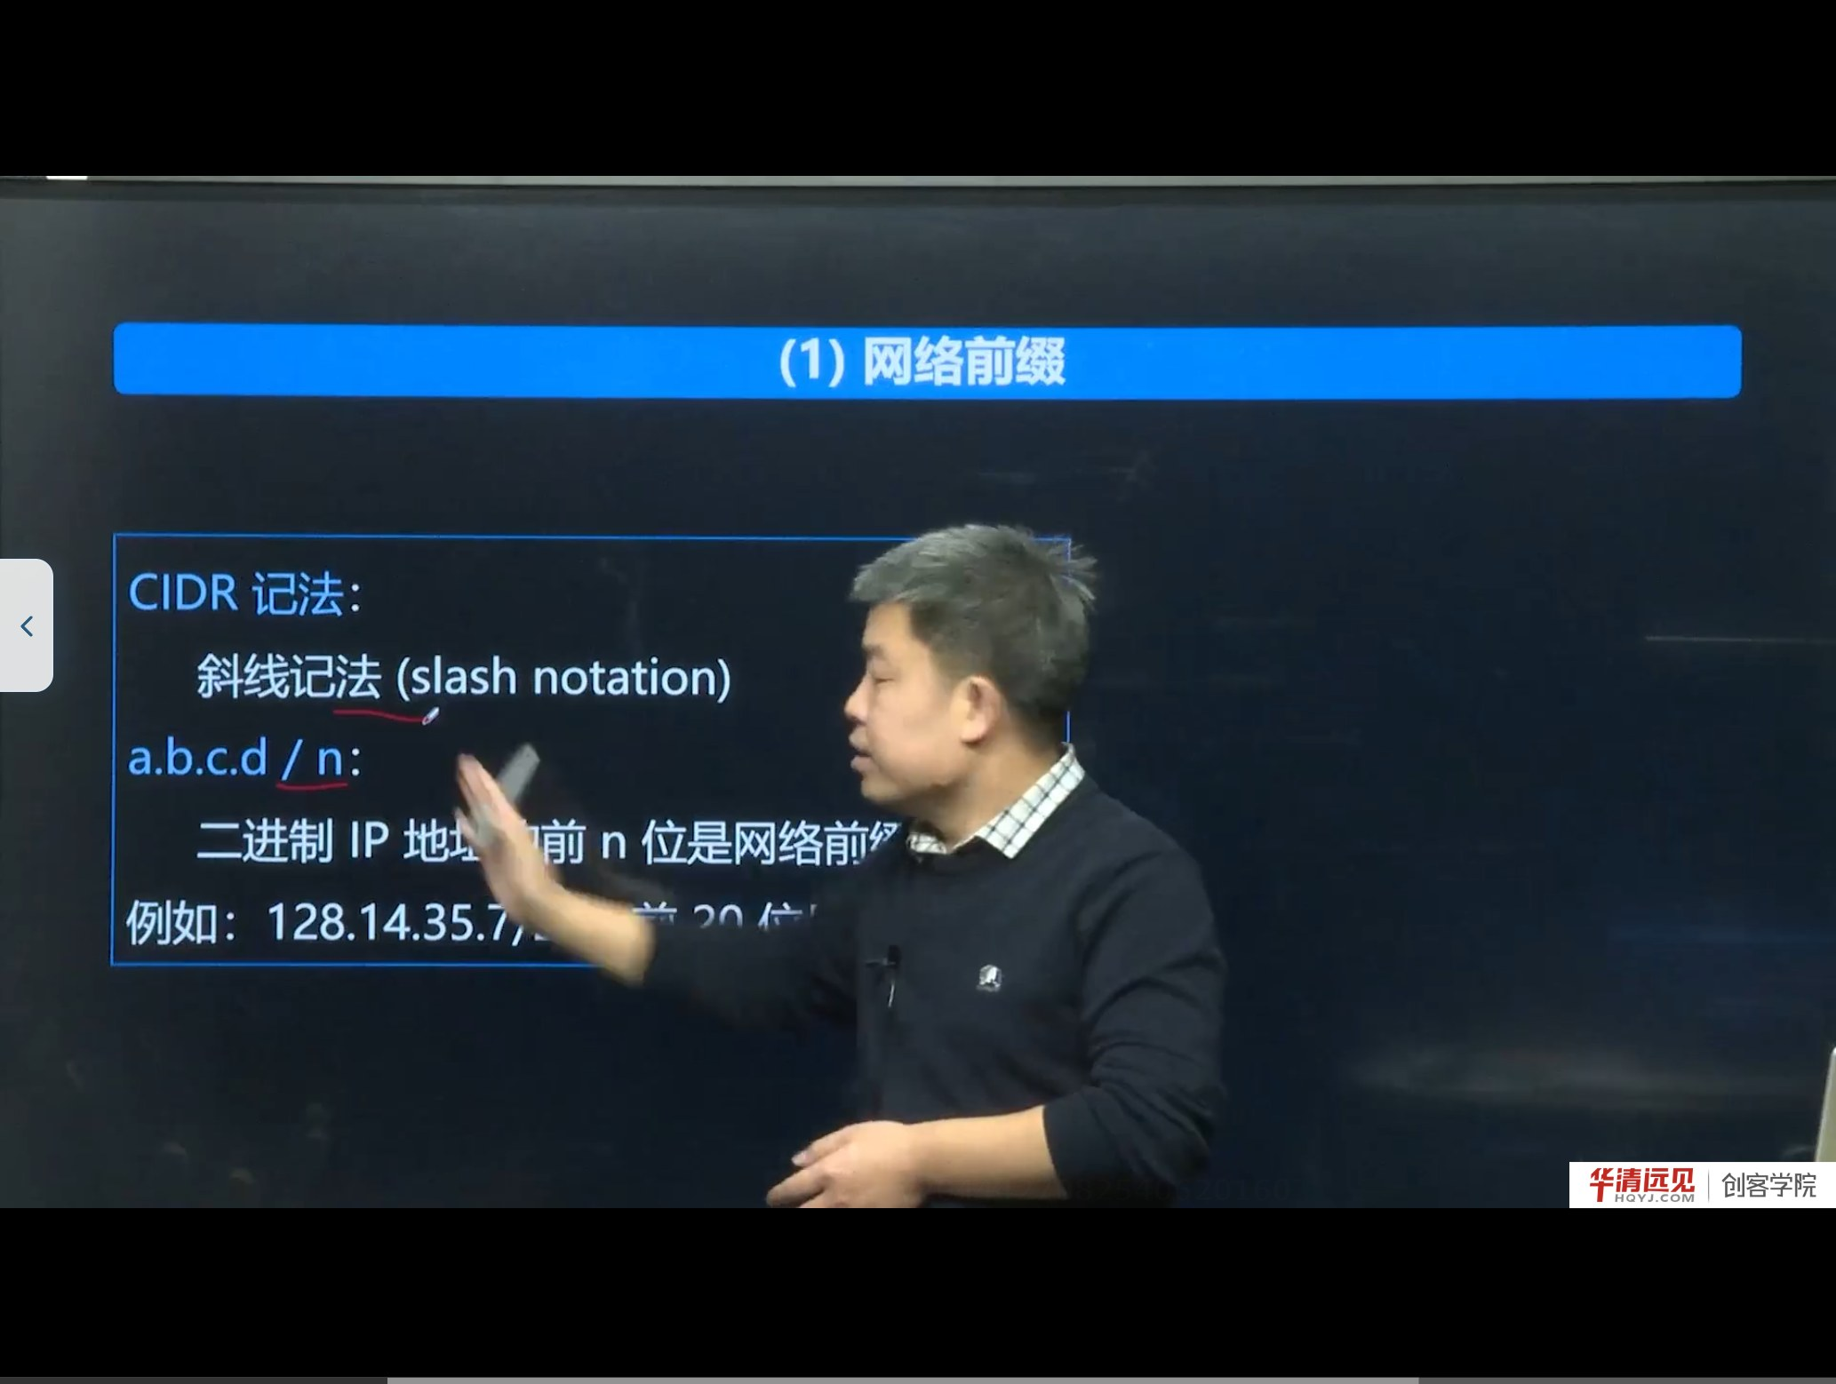
图 3 CIDR 的斜线记法：a.b.c.d/n，前 n 位是网络前缀
CIDR（Classless Inter-Domain Routing，无分类域间路由选择）消除了 A/B/C 类和划分子网的概念，回到“网络前缀 + 主机号”的两段结构，但前缀长度 n 不再固定，可以按需取 0～32 任意值。
写法就是斜线记法（slash notation）：
a.b.c.d / n
含义：二进制 IP 地址的前 n 位是网络前缀，剩下的 32 - n 位是主机号。
例如 128.14.35.7/20：
- 前 20 位是网络前缀，后 12 位是主机号；
- 把后 12 位清零，得到网络前缀 128.14.32.0/20；
- 这个地址块包含 2¹² = 4096 个地址，可分配给主机的有 4096 - 2 = 4094 个（去掉网络地址和广播地址）。
补充：CIDR 地址块的三要素
对 a.b.c.d/n 这个地址块：
- 最小地址 = 主机号全 0（网络地址）；
- 最大地址 = 主机号全 1（广播地址）；
- 地址总数 = 2^(32-n)。

聚合（route summarization）也靠它：把多个连续的小前缀合并成一个大前缀，减少路由表条目。例如 128.14.32.0/20 可以覆盖 16 个 /24。

四、子网掩码：让计算机“算得快”
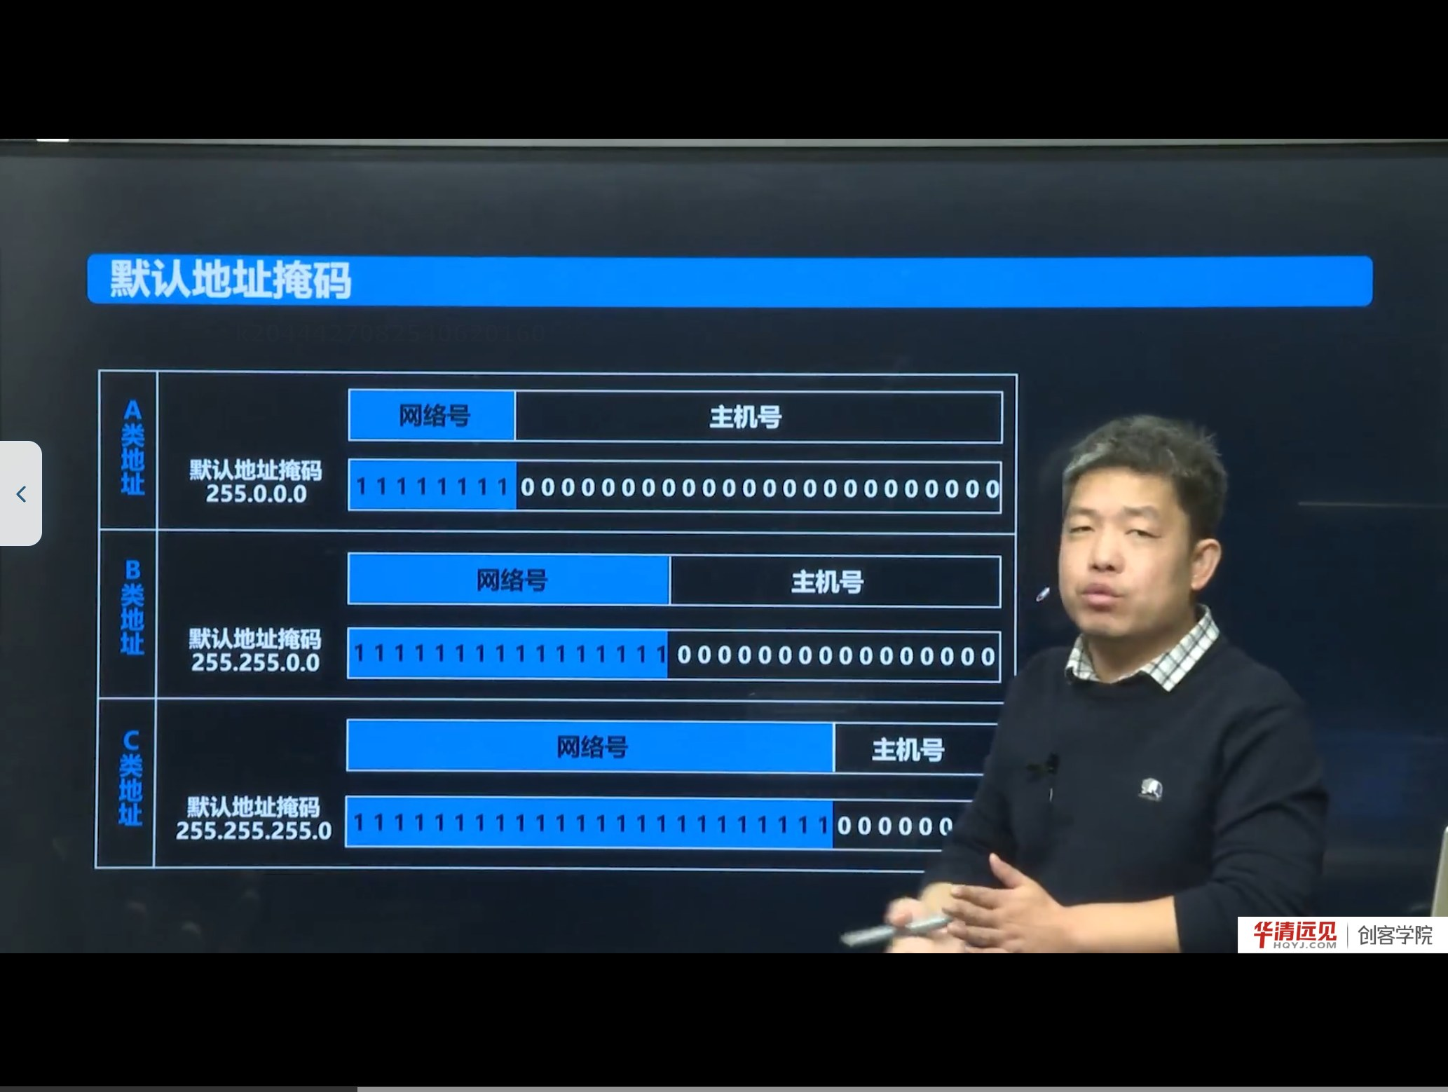
图 4 默认地址掩码：A 类 /8、B 类 /16、C 类 /24
人可以从 /20 看出前缀长度，但计算机怎么做？答案是子网掩码（subnet mask，也叫地址掩码）：
网络前缀对应的位全为 1，主机号对应的位全为 0。
例如 /20 的掩码是：
11111111 11111111 11110000 00000000
255 255 240 0
即 255.255.240.0。
求网络地址的方法：IP 地址与子网掩码逐位做“与（AND）”运算。
128.14.35.7 → 10000000 00001110 00100011 00000111
& 255.255.240.0 → 11111111 11111111 11110000 00000000
= 128.14.32.0 → 10000000 00001110 00100000 00000000
因为掩码的主机号部分全是 0，与运算后必然为 0；网络前缀部分原样保留——这就是“与运算能快速求网络号”的原理。

4.1 默认掩码
虽然 CIDR 从概念上取消了分类，但 A/B/C 类地址仍在大量使用，所以有“默认掩码”：
类别 | 默认掩码 | 前缀长度
A | 255.0.0.0 | /8
B | 255.255.0.0 | /16
C | 255.255.255.0 | /24

补充：子网划分的算法
若要把一个 B 类网络（/16）划分成能容纳 1000 台主机的子网：
- 2¹⁰ = 1024 ≥ 1002（1000+2），所以主机号留 10 位；
- 子网号占 16 - 10 = 6 位，可划分 2⁶ = 64 个子网；
- 子网掩码为 /26，即 255.255.255.192。

这就是“借位”的思想：从主机号高位借位当子网号，借几位，子网数就是 2 的几次方。

五、IPv6 的表示方式
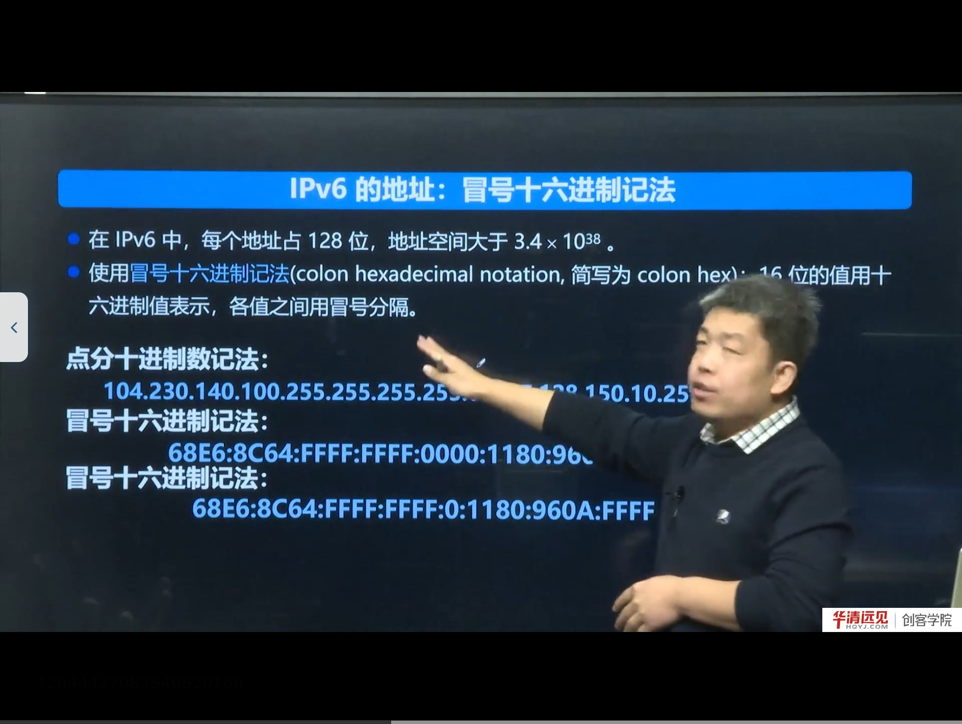
图 5 IPv6：128 位、冒号十六进制记法
IPv4 只有 32 位，地址枯竭是必然。IPv6 把地址扩大到 128 位，地址空间大于 3.4 × 10³⁸——号称“能给地球上的每一粒沙子分配一个地址”。
表示方法：
1. 冒号十六进制（colon hexadecimal）：每 16 位（2 字节）用 4 个十六进制数表示，各组之间用冒号分隔。
68E6:8C64:FFFF:FFFF:0000:1180:960A:FFFF
2. 零压缩：把连续的一串 0 用 :: 表示，但一个地址中只能使用一次。
68E6:8C64:FFFF:FFFF::1180:960A:FFFF
3. 点分十进制后缀：在 IPv4 兼容地址中，最后 32 位可以写成点分十进制，如 ::192.168.1.1。
特殊地址：
- ::1：环回地址（相当于 IPv4 的 127.0.0.1）；
- ::：全零地址（未指定地址）；
- FF00::/8：组播地址。
补充：IPv6 的现状
课程说得很客观：IPv6 是趋势，但当下主流仍是 IPv4。国内三大运营商和大型互联网公司已大规模双栈部署，家庭宽带多数也支持 IPv6。写程序时用 AF_INET6 即可支持，但本课程后续代码仍以 IPv4 为主，先把 IPv4 的 socket 编程学扎实。

六、端口号：一台主机上的“门牌号”
IP 地址只能把数据送到主机，但一台主机上同时跑着浏览器、微信、QQ、SSH……数据到底交给哪个进程？这就要靠端口号（port number）。

6.1 端口号是什么
- 端口号是一个 16 位的无符号整数，范围 0～65535；
- 它由传输层（TCP/UDP）使用，用来标识主机上的一个进程（更准确说，是标识一个通信端点）；
- IP 地址 + 端口号才能唯一标识互联网上的一个通信端点，常写作 IP:Port。

6.2 端口号的划分
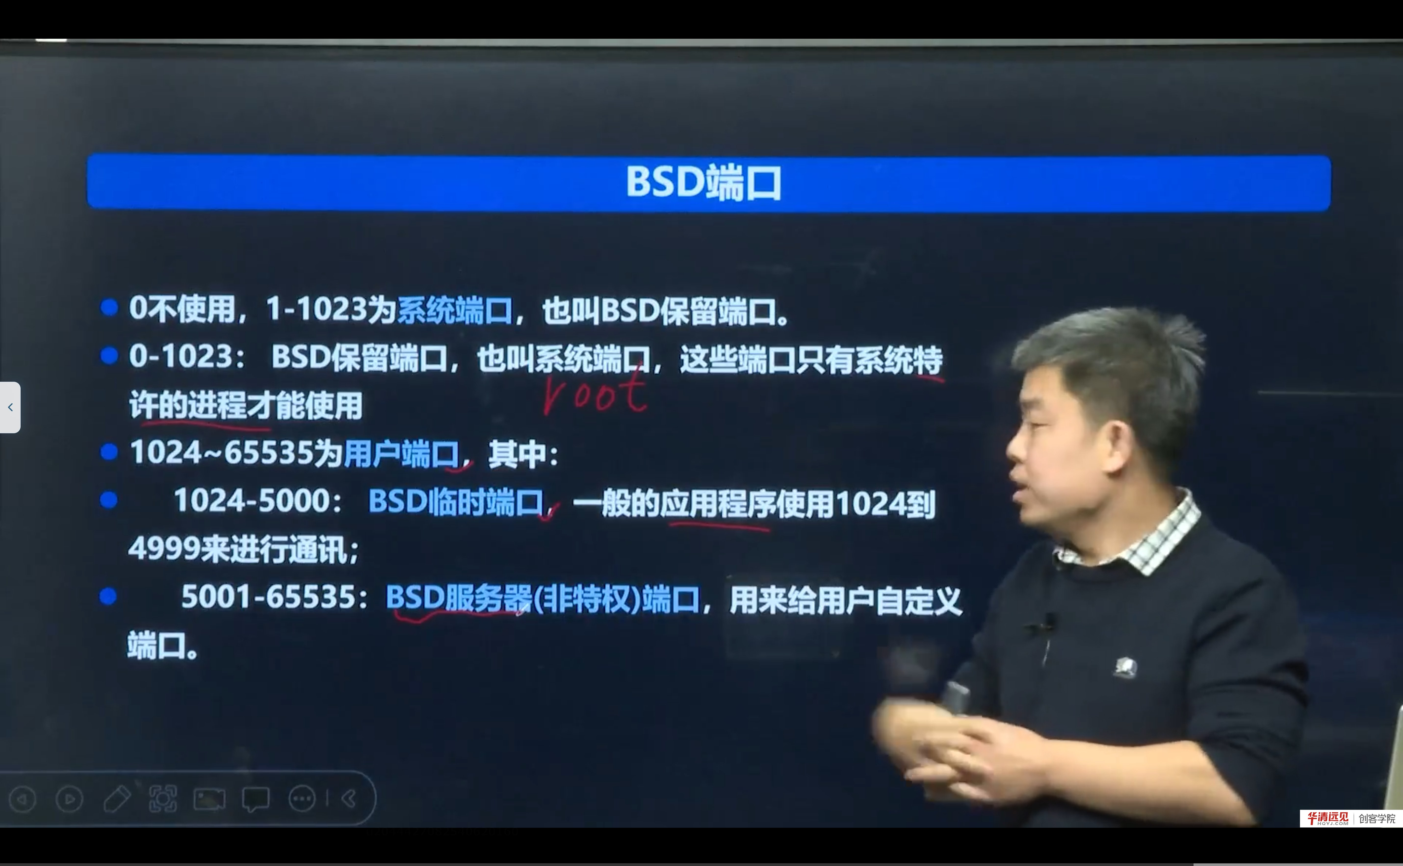
图 6 BSD 端口划分：0 不使用，1～1023 系统端口（需 root），1024～5000 临时端口，5001～65535 用户自定义
课程按 BSD 传统划分：
范围 | 名称 | 说明
0 | 不使用 | 保留
1 ～ 1023 | 系统端口（BSD 保留端口） | 只有特权进程（root）能绑定，如 HTTP 80、SSH 22、DNS 53
1024 ～ 5000 | BSD 临时端口 | 一般应用程序使用这一段通信
5001 ～ 65535 | BSD 服务器（非特权）端口 | 用户可自定义端口

补充：IANA 的现代划分（与课程略有差异）
IANA 把 1024～65535 进一步分为：
- 1024～49151：登记端口（registered），由 IANA 登记给具体应用（如 MySQL 3306、Redis 6379）；
- 49152～65535：动态/私有端口（ephemeral），客户端临时使用，由内核自动分配。

课程用的 BSD 划分更“传统”，两者并不矛盾：1～1023 需要 root、1024 以上普通用户可用是共同结论；写代码时选 1024 以上、避开常见服务端口即可。
补充：为什么客户端一般不 bind 固定端口
客户端调用 connect 时，内核会自动从 ephemeral 范围选一个空闲端口作为源端口。如果客户端也 bind 固定端口，同一台机器上就只能有一个客户端实例能连服务器（端口冲突）。服务器才需要 bind 知名端口。

6.3 套接字与四元组
一个 TCP 连接由四元组唯一确定：
(源 IP, 源端口, 目的 IP, 目的端口)
所以“同一个服务器 80 端口可以同时服务成千上万个客户端”并不矛盾：目的 IP/端口相同，但源 IP/端口不同，四元组不同，就是不同的连接。
补充：端口号与进程的关系
一个进程可以绑定多个端口（多个 socket），一个端口在同一时刻通常只能被一个进程绑定（除非设置 SO_REUSEADDR/SO_REUSEPORT）。这也是后面写服务器时 bind 报 Address already in use 的原因——上一个进程还没释放端口，或者用了 TIME_WAIT 状态。

七、本节易错点与纠错
容易说错/写错 | 正确说法 | 说明
字网掩码 / 子网掩码 | 子网掩码 | 同音字
语运算 | 与运算（AND） | 同音字
多拨 / 组拨 | 组播（多播） | 同音字
环回 / 还回 | 环回（loopback） | 同音字
A 类地址首字节 1～127 | 0～127 | 0 和 127 有特殊用途，实际可分配从 1 开始
主机数 = 2^n | 2^n - 2 | 去掉网络地址与广播地址
192.168.1.100 全球唯一 | 私有地址，仅局域网内唯一 | 公网需 NAT
IPv6 的 :: 可多次使用 | 一个地址只能用一次 | 否则无法还原

八、小结与自测
一句话总结：IP 地址用“网络号 + 主机号”定位主机，分类编址简单但浪费，CIDR 按需分配前缀，子网掩码用与运算快速求网络号，IPv6 把地址扩到 128 位；而端口号在传输层进一步定位到进程，IP:Port 才是完整的通信端点。
自测题
1. 把 192.168.10.130 写成二进制，并指出它属于哪一类地址、网络号和主机号各是多少。
2. 一个 B 类网络要划分 20 个子网，子网号至少借几位？子网掩码是多少？
3. 172.16.5.10/20 的网络地址、广播地址、可用主机数分别是多少？
4. 为什么主机号全 0 和全 1 不能分配给主机？
5. IPv6 地址 2001:0DB8:0000:0000:0000:0000:1428:57AB 用零压缩怎么写？
6. 端口号范围如何划分？为什么客户端通常不 bind 固定端口？
7. 用四元组解释“一个 Web 服务器如何同时服务多个客户端”。
下一节预告：IP 地址在程序里怎么表示？为什么 inet_addr("192.168.1.1") 得到的值看起来是反的？这就是字节序与 IP 地址转换函数要解决的问题。

